PH-Linz - Fachbereich Geographie und Wirtschaftskunde
Modulprüfung GW6: Demographie Österreichs WS 2012/13

………………………………………
Pensionsvorsorge

- Beschreiben Sie das Prinzip der staatlichen Pensionsvorsorge in Österreich. | AFB I
- Erläutern Sie die Finanzierung der staatlichen Pension auf Basis der Altersstruktur der österreichischen Bevölkerung von 1961 und 2011. | AFB II
- Erläutern Sie weitere Möglichkeiten der Altersvorsorge, insbesondere die im Zeitungsartikel in Abb. 2 angesprochenen Möglichkeiten. | AFB II
- Schätzen Sie Ihre Lage in zehn Jahren ab und überlegen Sie, welche Maßnahmen der Altersvorsorge Sie dann vielleicht setzen werden. | AFB III

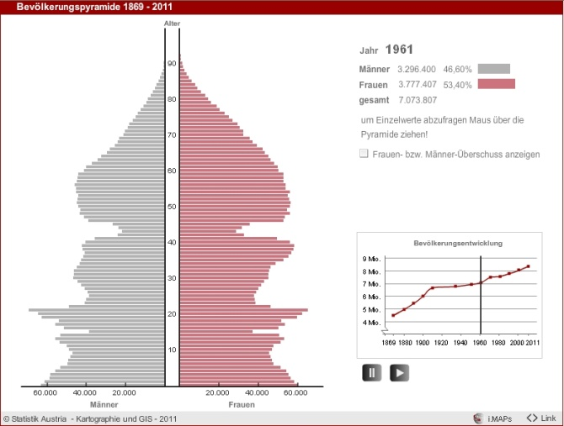 | 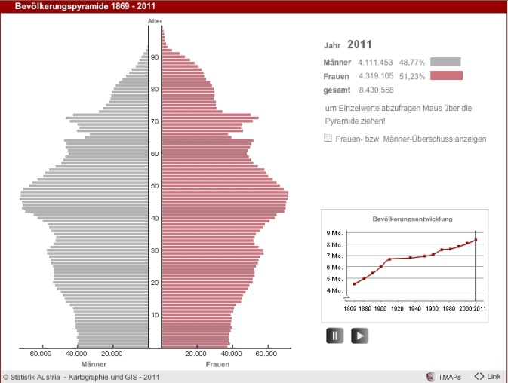
Abb. 1: Altersstruktur Österreichs 1961 | Abb. 2: Altersstruktur Österreichs 2011

Abb. 2: o. A. (2013) Bausparen für das Alter.-
In: Die Presse. 18.02.2013. Web: http://diepresse.com/home/meingeld/finanzierung/1345770/Bausparen-fuer-das-Alter?from=suche.intern.portal (26.2.2013)

Riester-Rente als Vorbild
Die Anbieter planen nun neue geförderte Produkte, bei denen freilich die Politik ein Wörtchen mitzureden hätte. So würden die Bausparkassen gern ein gefördertes Altersvorsorge-Produkt anbieten. Dieses könnte etwa eine viel längere Laufzeit haben als sechs Jahre, meint Raiffeisen-Bausparkassen-Chef Manfred Url. Auch könnte es eine Verrentungsmöglichkeit geben, wenn man das Kapital doch nicht zur Wohnraumbeschaffung braucht. Doch auch Wohnraumbeschaffung sei eine Art Altersvorsorge, meint Url: Wer in der Pension im eigenen Haus oder der eigenen Wohnung lebe, könne viel Geld sparen. „Das wirkt sich quasi wie eine monatliche Zusatzpension aus“, so Url. Als Vorbild diene dabei die Riester-Rente in Deutschland, die in hohem Maße für Wohnraumschaffung verwendet werde.

